Page d'accueil publique

Rôle de la page
Vitrine du site. Elle présente l'application TP Planner, ses avantages et les liens vers la connexion ou l'inscription. Elle ne modifie aucune donnée : son rôle est uniquement informatif et d'orientation des utilisateurs.
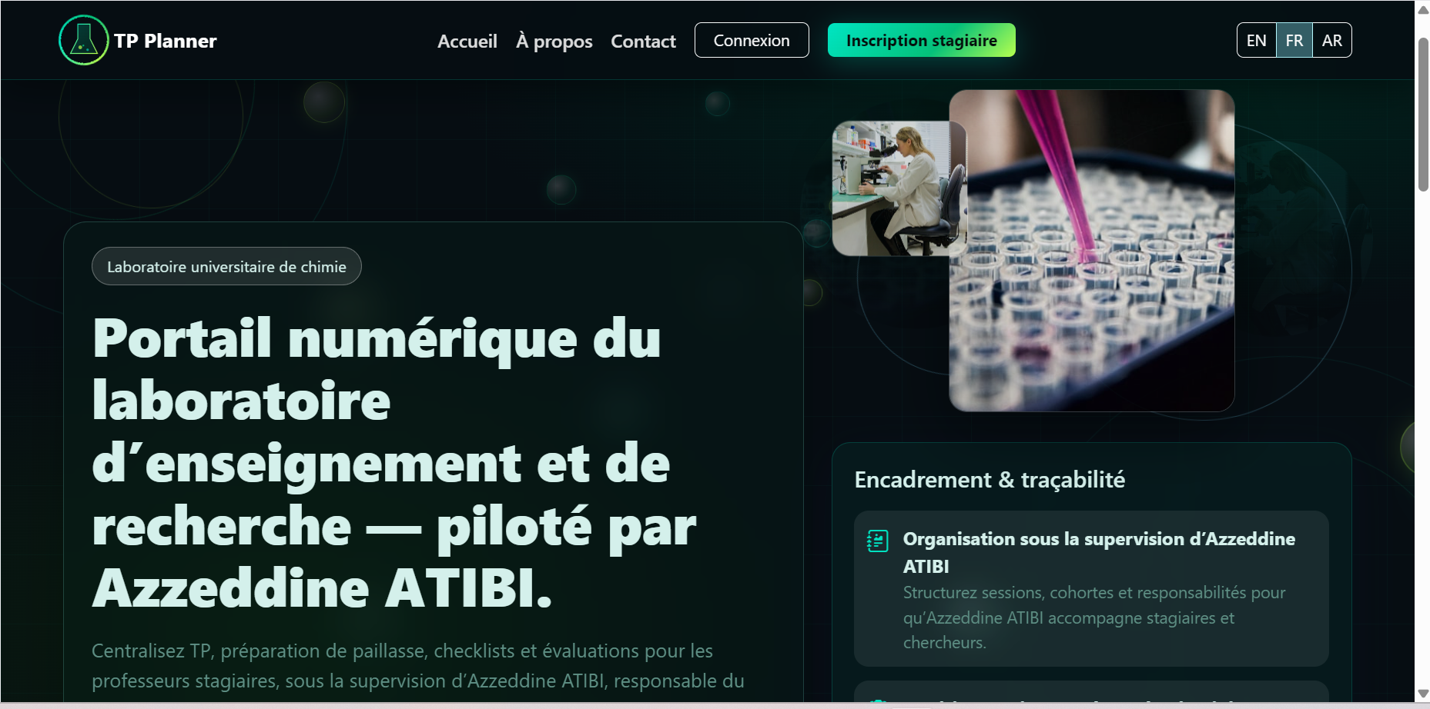
Figure 1: Home page (Fichier : index.php → pages/landing.php)

Connexion

Rôle de la page
Point d'entrée sécurisé de l'application. Elle authentifie l'utilisateur (e-mail + mot de passe), crée la session PHP et redirige vers l'espace adapté : tableau de bord administrateur ou espace laboratoire du stagiaire.
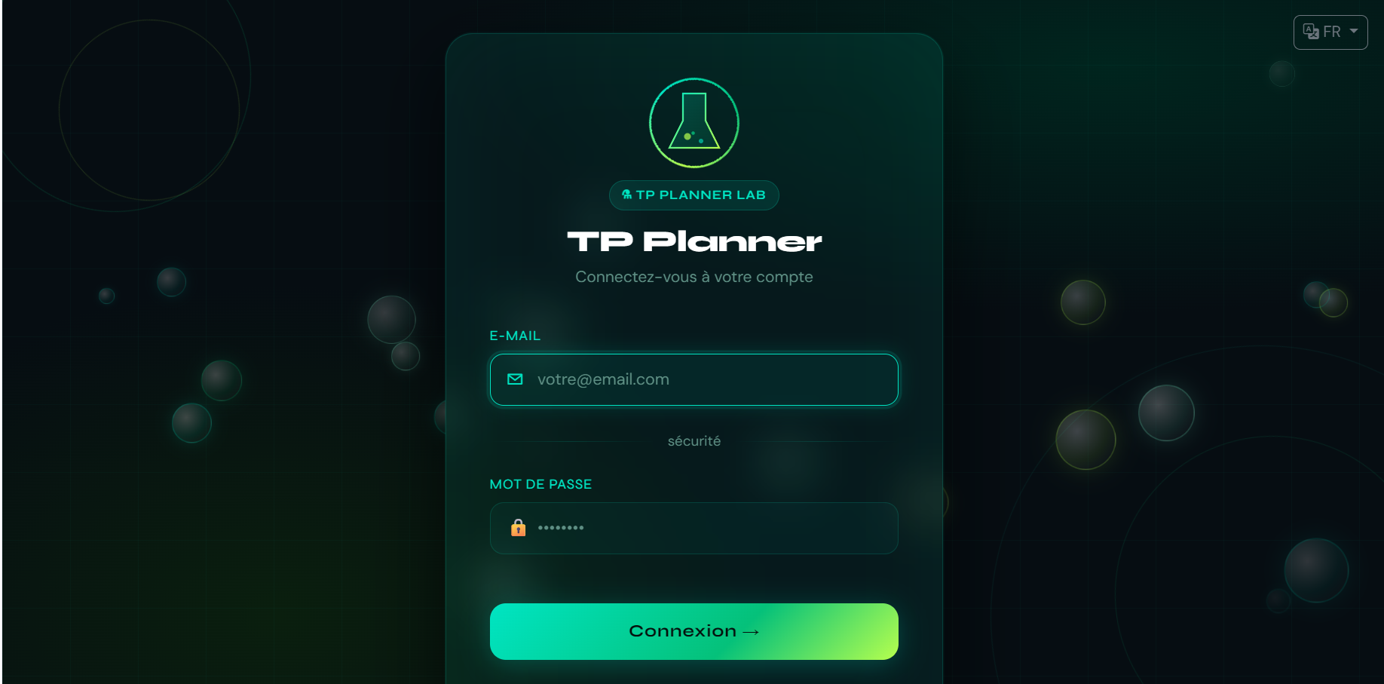
Figure 2: Fichier /pages/login.php

Inscription stagiaire

Rôle de la page
Permet aux professeurs stagiaires de créer leur propre compte en choisissant une classe existante. Elle enregistre un nouvel enregistrement dans la table students ; l'administrateur n'a pas besoin de créer le compte manuellement.
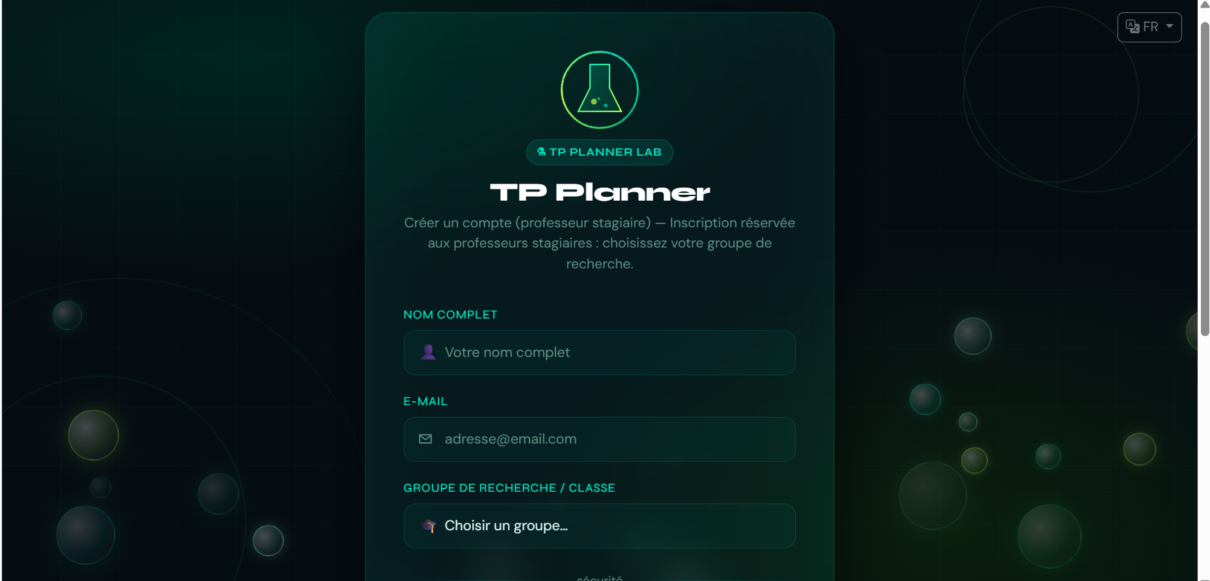
Figure 3: Fichier /pages/register.php

Tableau de bord administrateur

Rôle de la page
Centre de pilotage pour l'admin. Affiche en un coup d'œil les statistiques (classes, séances TP, quiz), les éléments récents, les alertes sur les checklists incomplètes et un graphique des scores de quiz par classe.
Qui y accède : Administrateur
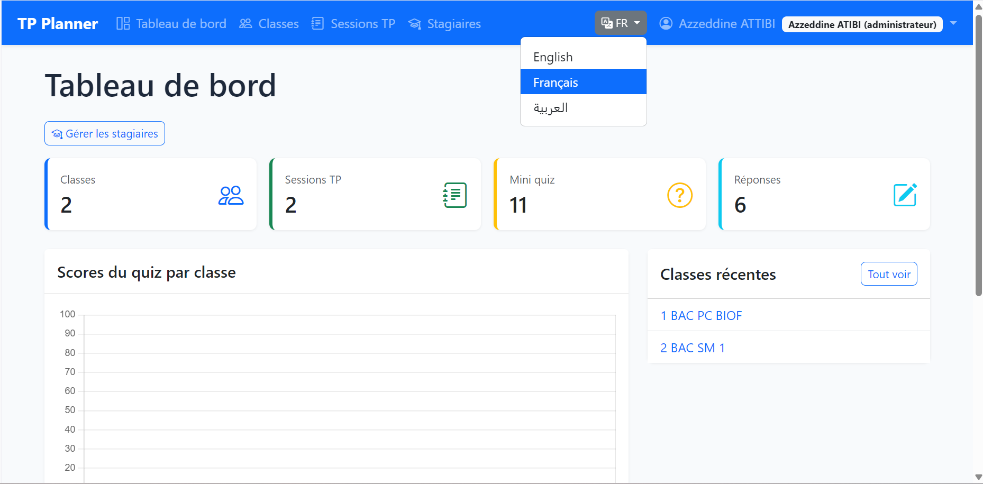
Figure 4: Fichier /pages/dashboard.php

- Gestion des classes

Rôle de la page
Référentiel des groupes / niveaux scolaires (ex. « 2 BAC SM 1 »). L'admin y crée, modifie et supprime les classes. Chaque classe sert ensuite à rattacher les stagiaires et les séances TP.
Qui y accède : Administrateur
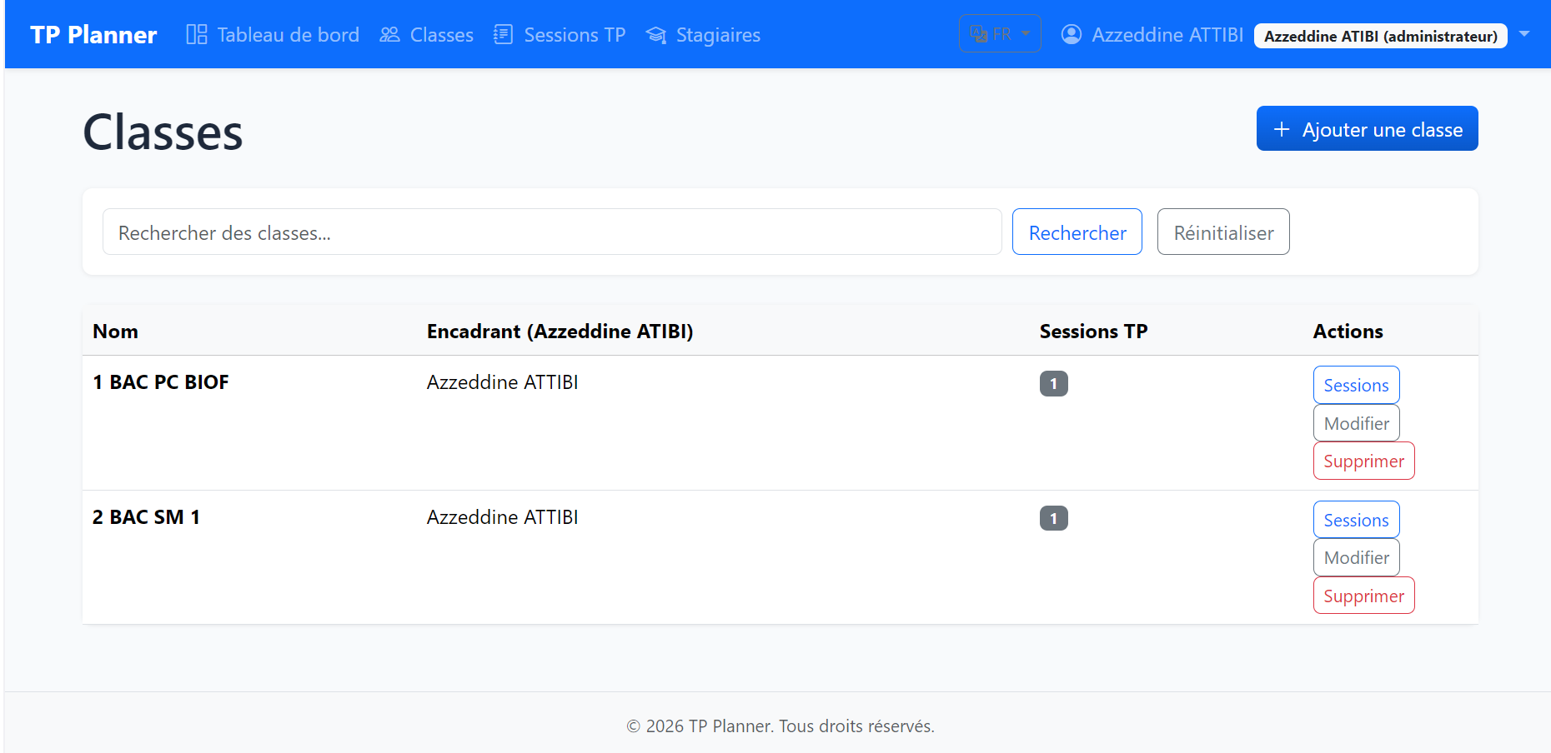
Figure 5: Fichier /pages/classes.php

Liste des séances TP

Rôle de la page
Inventaire de toutes les fiches de travaux pratiques. Permet de rechercher, filtrer par classe, trier et accéder rapidement à la création, la modification, la consultation ou la suppression d'une séance.( Qui y accède : Administrateur)
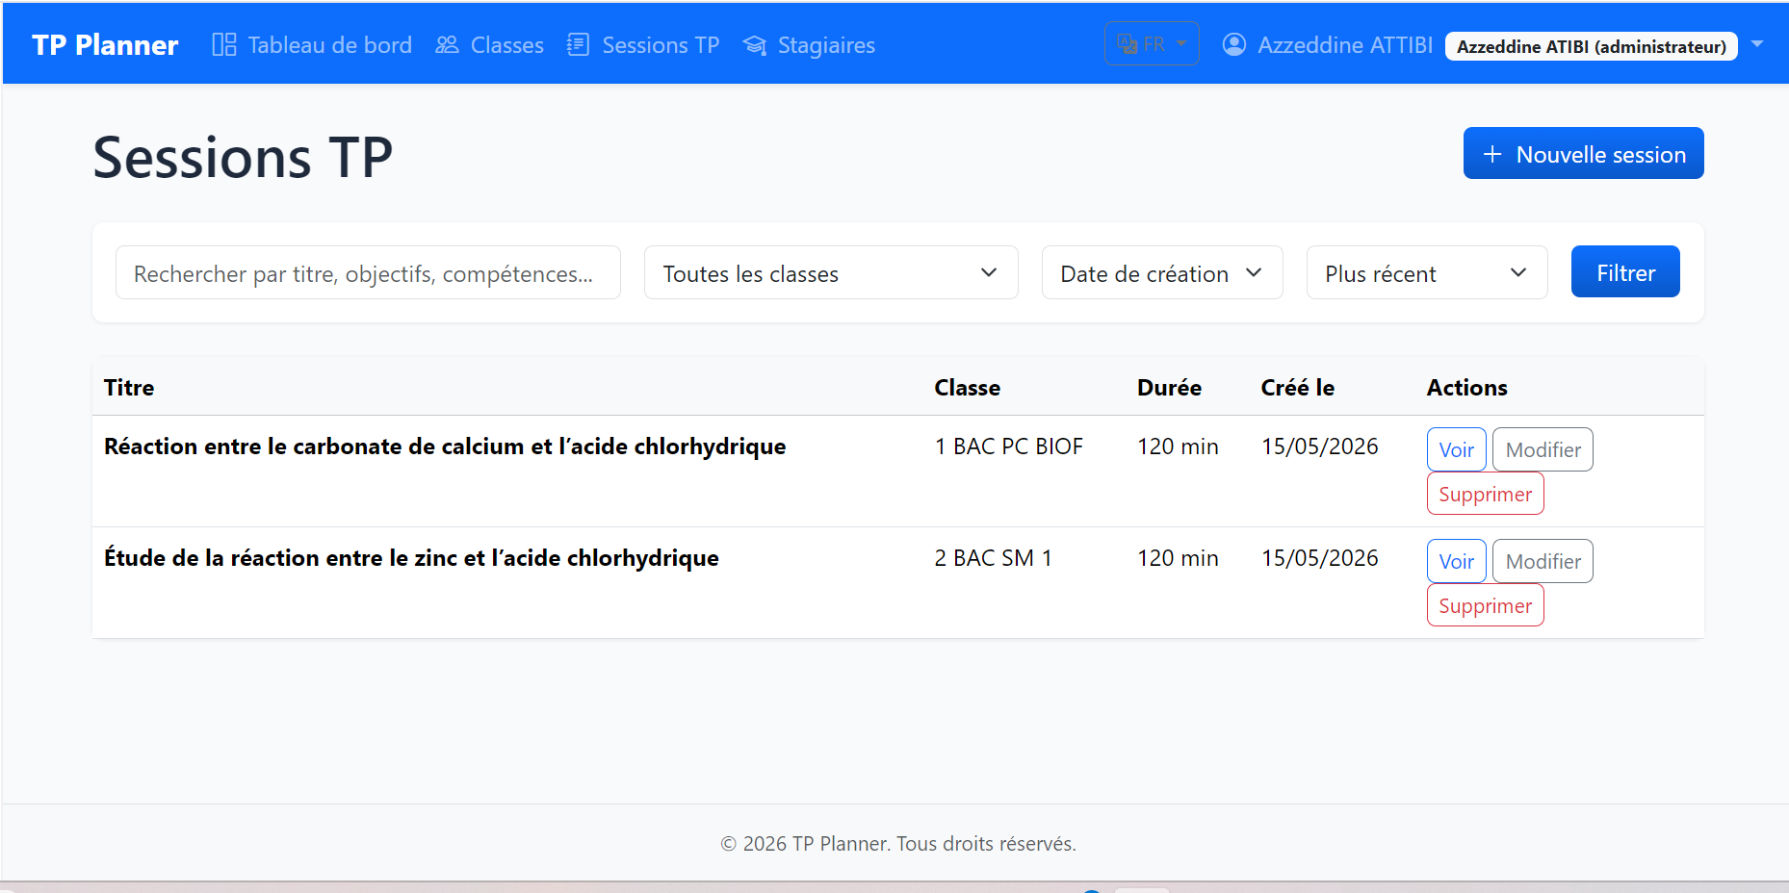
Figure 6: Fichier /pages/tp_sessions.php

Édition d'une séance TP

Rôle de la page
Atelier de rédaction de la fiche TP. C'est ici que l'admin construit le contenu pédagogique : informations générales, étapes, matériel, checklist par phase, questions du mini-quiz, schéma et import de document. C'est la page de production.
Qui y accède : Administrateur
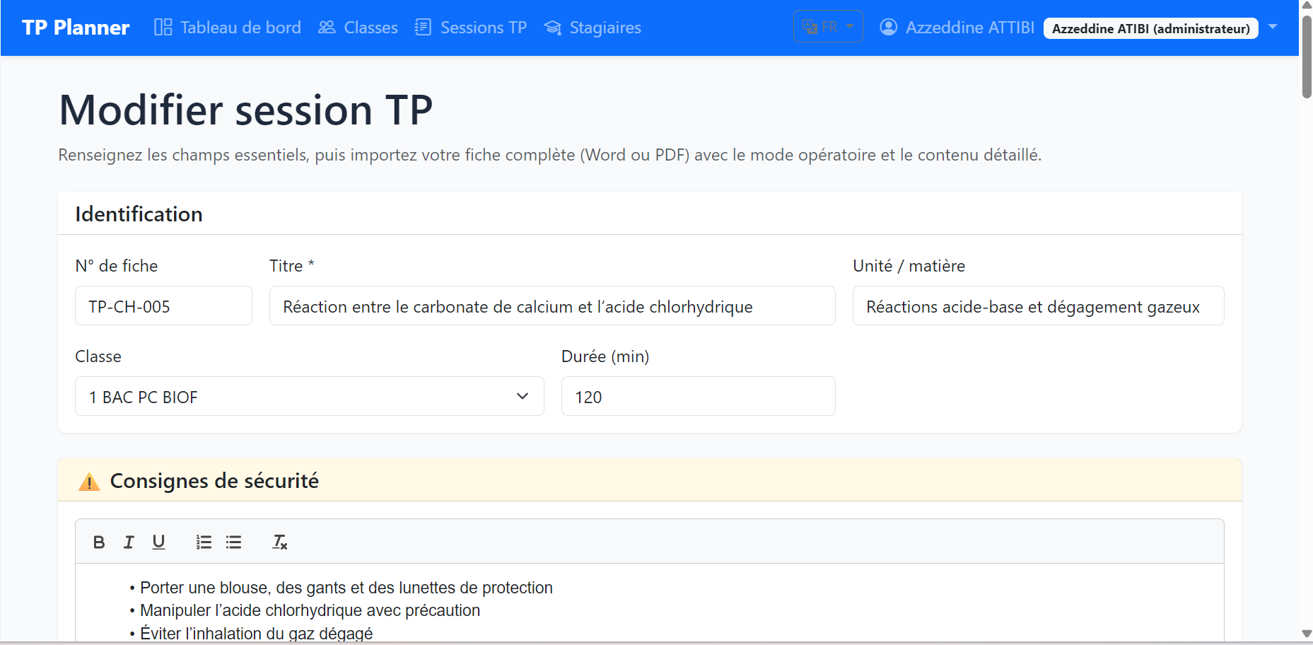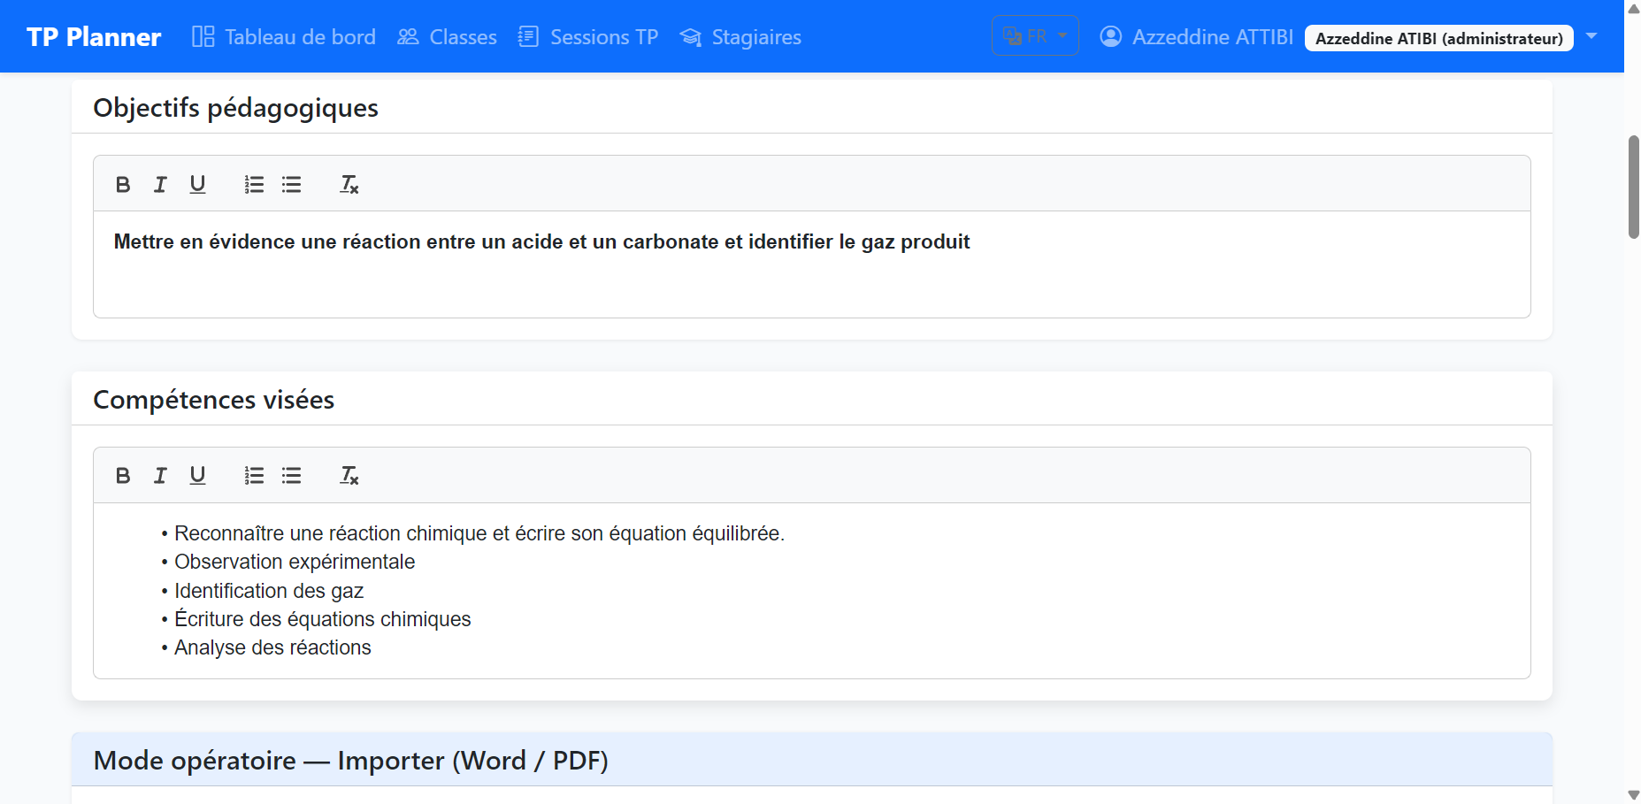
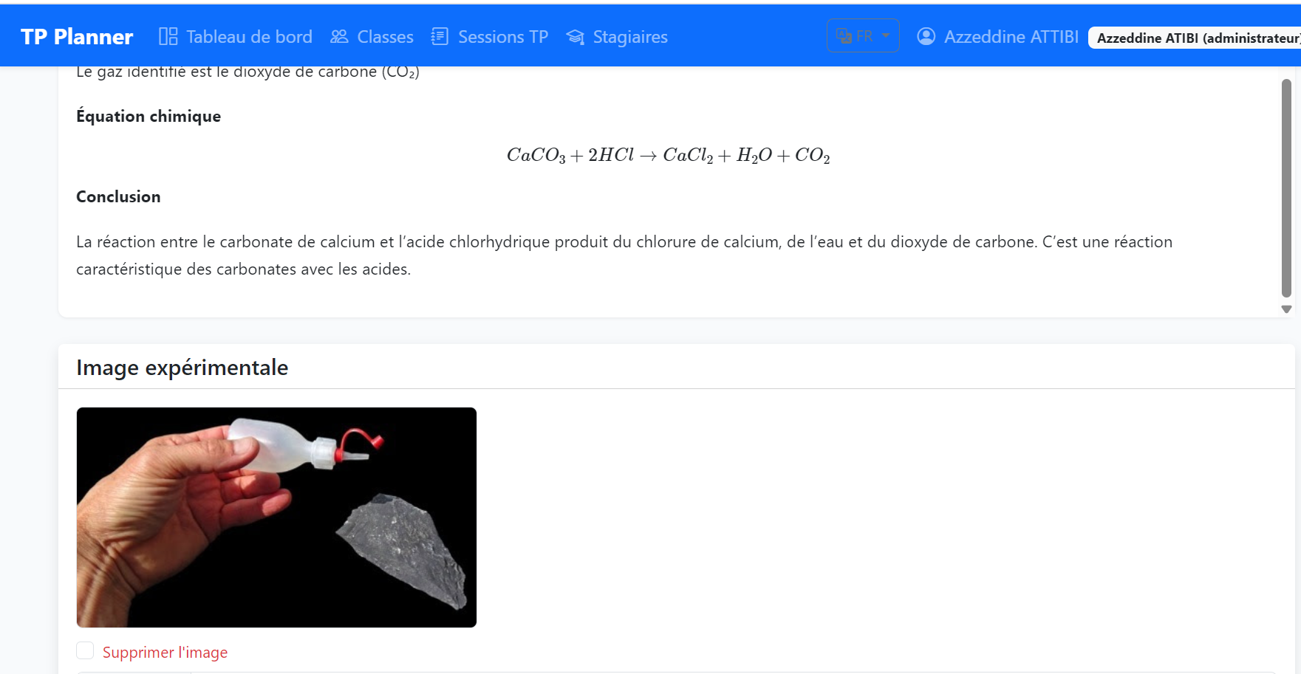
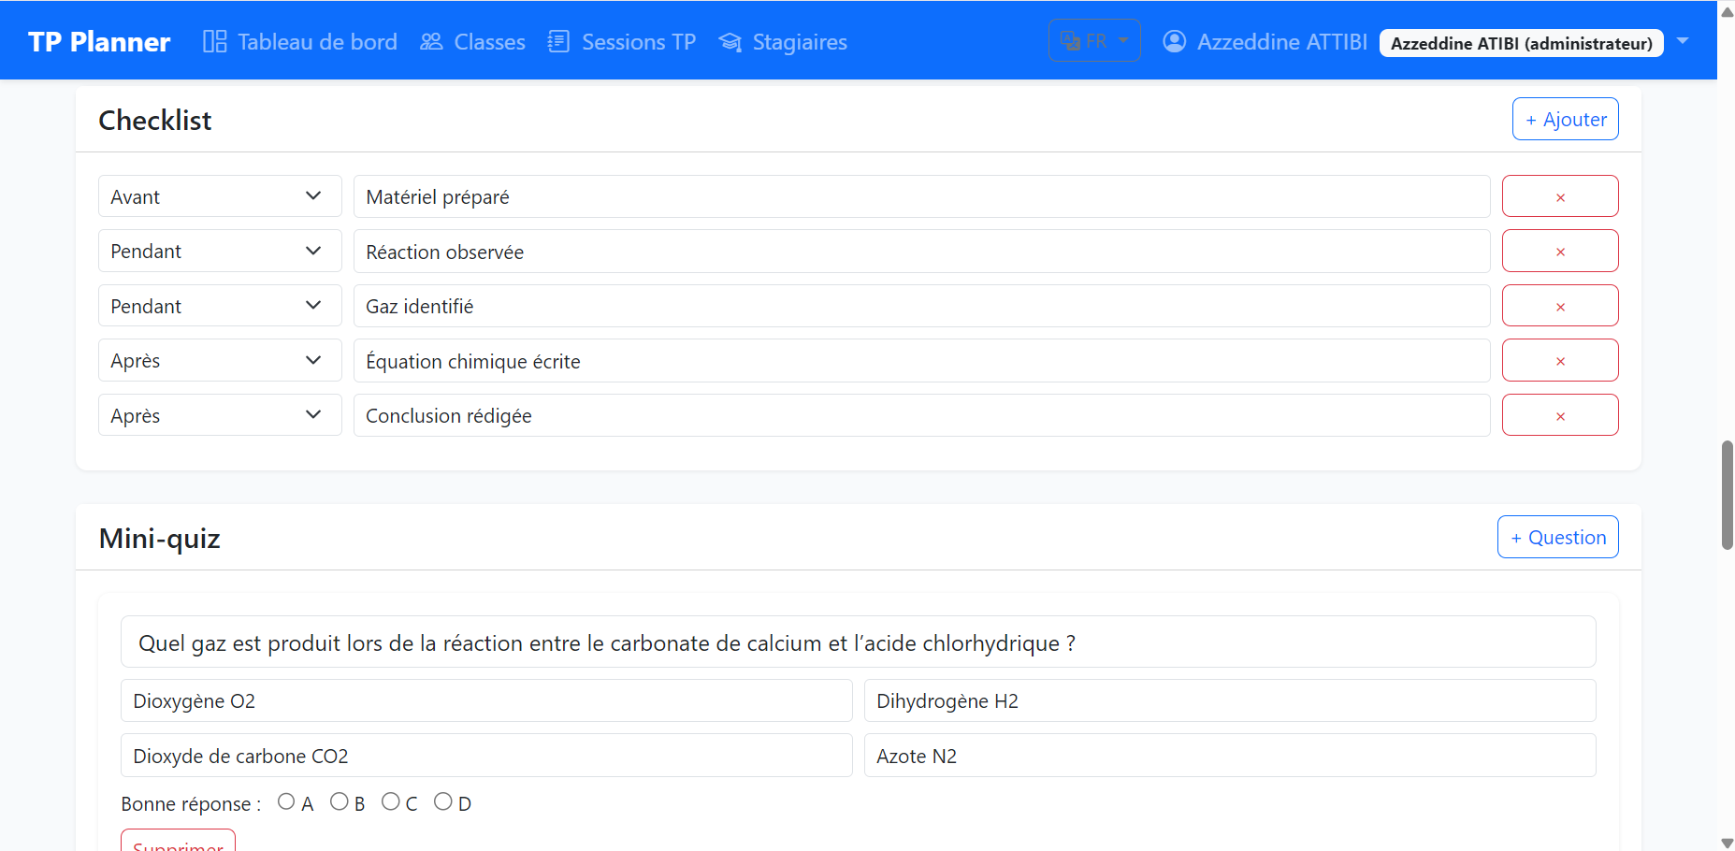

Consultation d'une séance TP

Rôle de la page
Page de lecture et d'utilisation en séance. Affiche la fiche complète, permet de cocher la checklist en temps réel et de passer le mini-quiz. L'admin y voit aussi les scores de tous les stagiaires ; le stagiaire ne voit que les siens.
Qui y accède : Administrateur et stagiaire (sa classe uniquement)
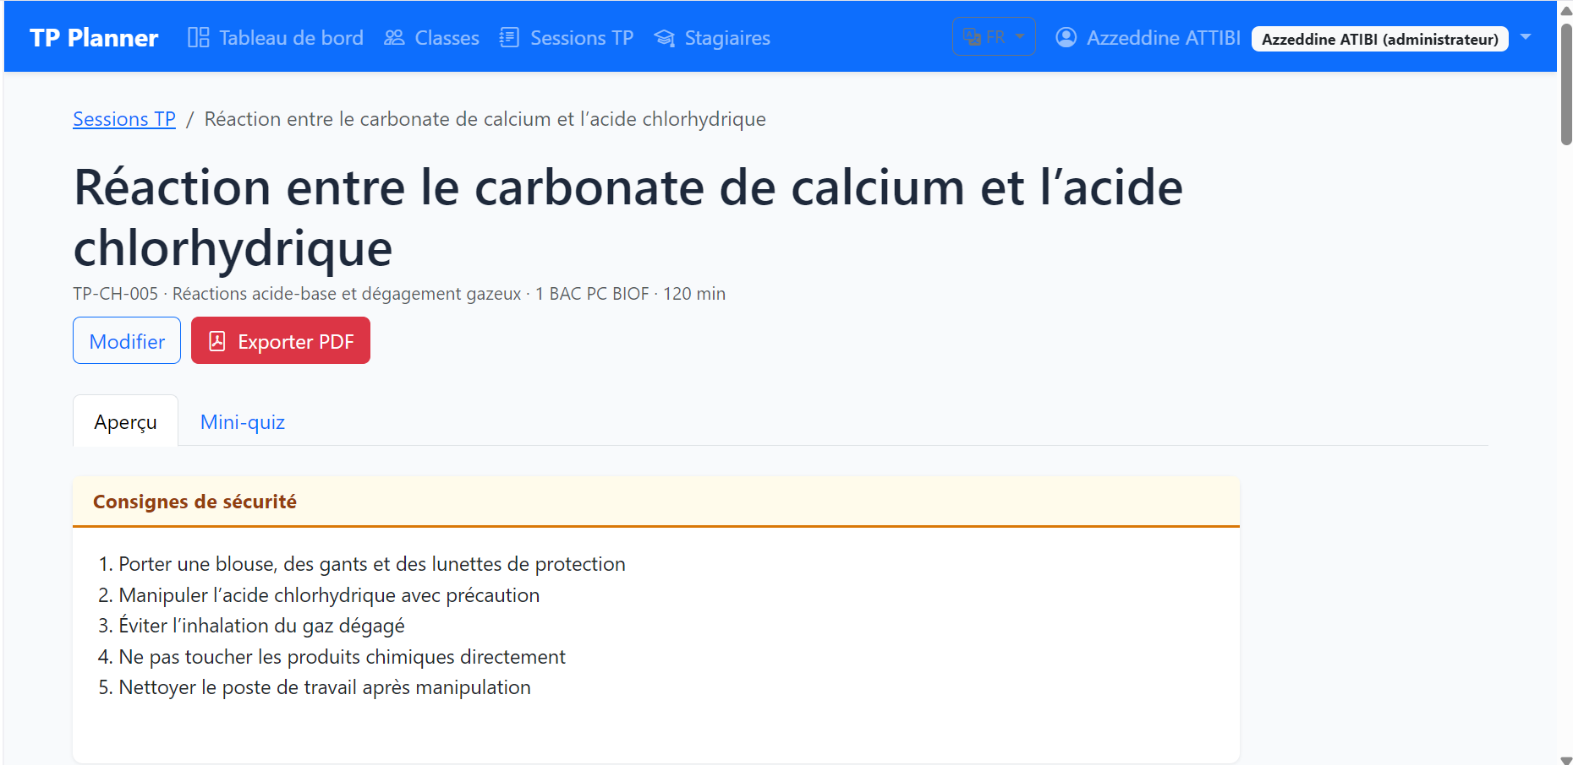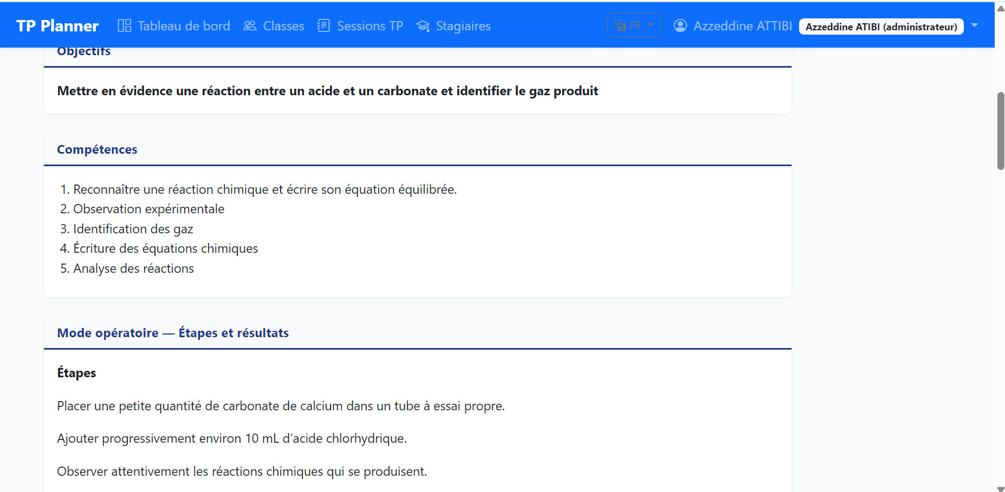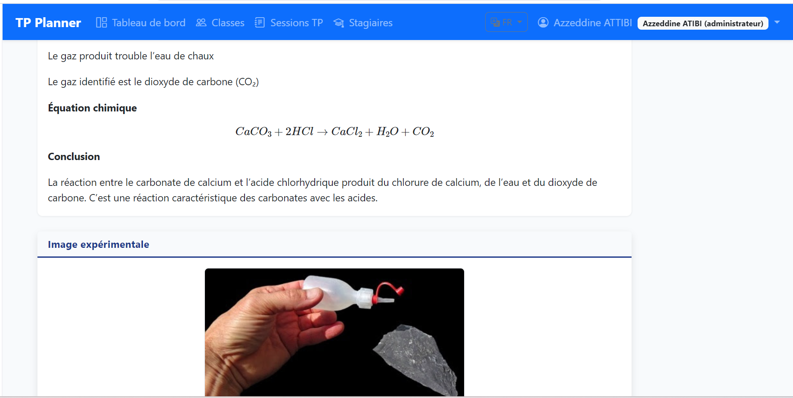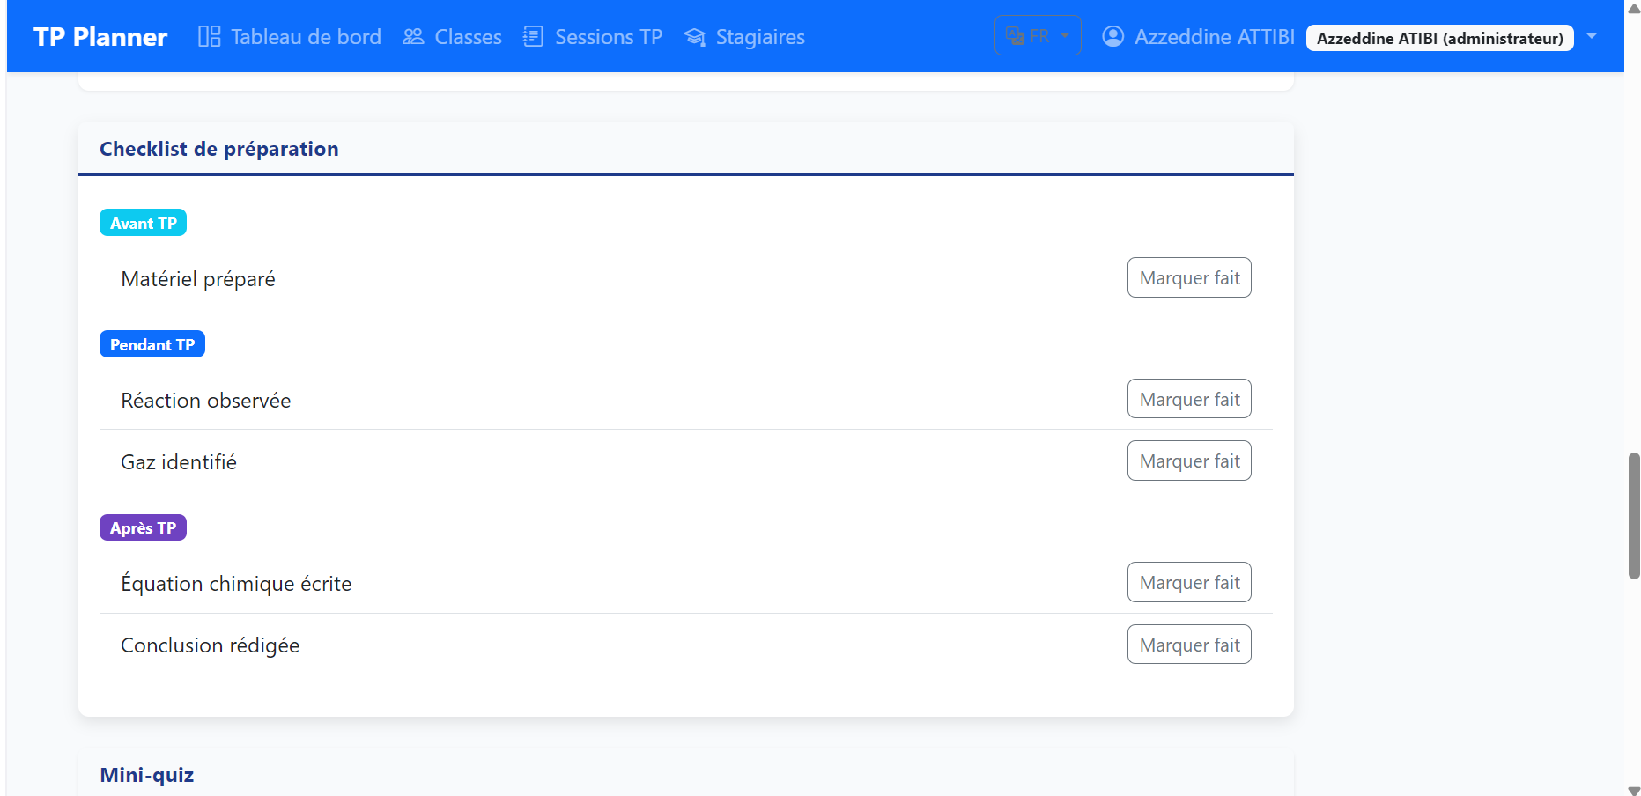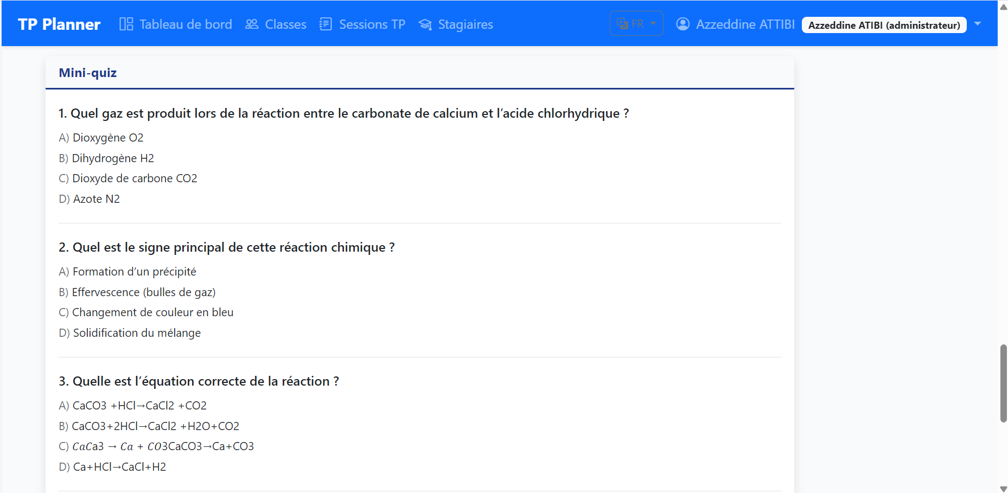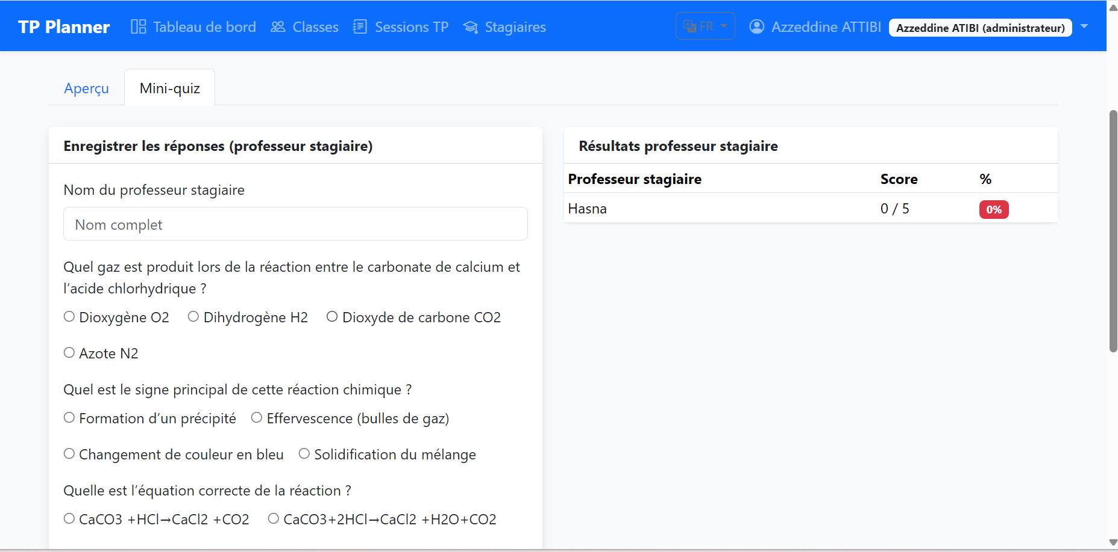
Figure 7:Fichier /pages/tp_view.php

Export PDF

Rôle de la page
Génère un document PDF imprimable à partir d'une fiche TP (titre, objectifs, étapes, matériel, checklist, quiz). Sert à l'archivage, l'impression ou le partage hors ligne ; ne modifie pas la base de données.
Qui y accède : Utilisateur connecté ayant accès à la séance
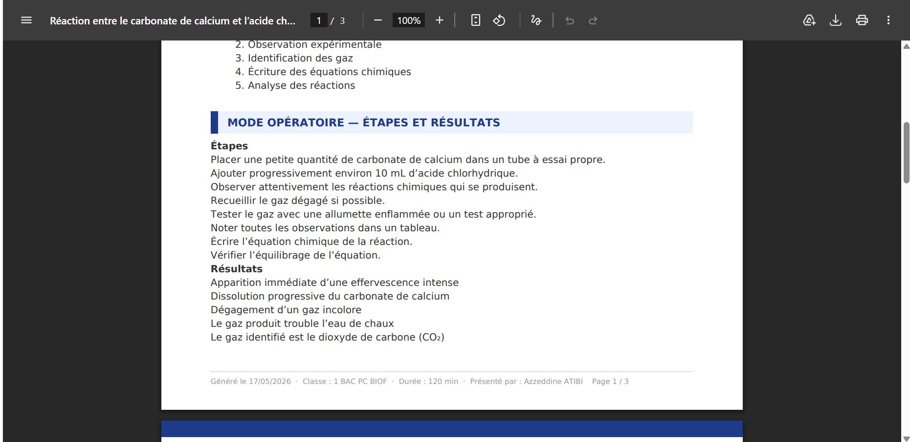
Figure 8: Fichier /pages/tp_pdf.php

Gestion des comptes

Rôle de la page
Administration des utilisateurs du système : création, modification, suppression des comptes administrateur (users) et stagiaire (students), attribution d'une classe et changement de mot de passe ou de rôle. Qui y accède : Administrateur
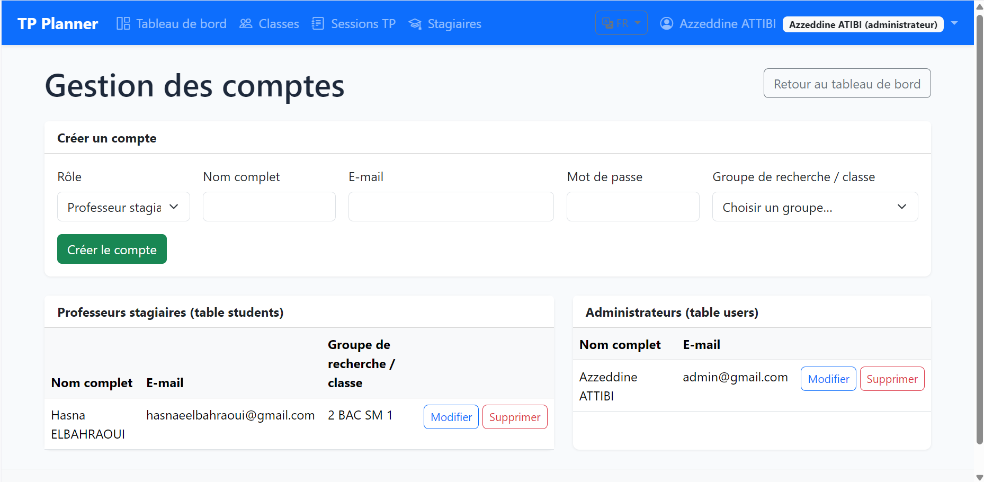
Figure 9: Fichier /pages/stagiaire.php

11. Espace laboratoire (stagiaire)

Rôle de la page
Tableau de bord du stagiaire. Affiche sa classe et la liste des TP qui lui sont destinés. C'est le point de départ pour ouvrir une fiche ou consulter ses résultats de quiz.
Qui y accède : Professeur stagiaire
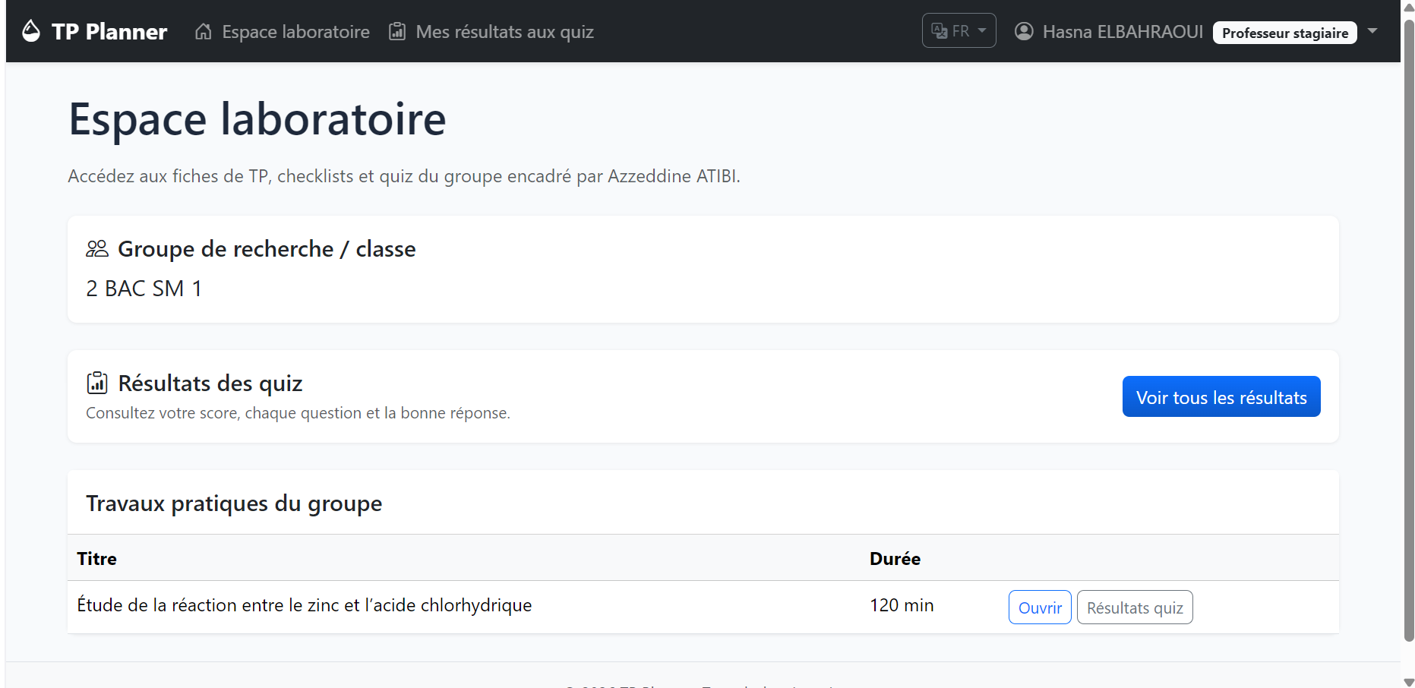
Figure 10: Fichier /pages/member_dashboard.php

12. Résultats de quiz (stagiaire)

Rôle de la page
Bilan personnel des réponses au mini-quiz. Pour une séance choisie, affiche chaque question, la réponse donnée, la bonne réponse et le score — pour permettre la révision et l'auto-évaluation après la séance.
Qui y accède : Professeur stagiaire
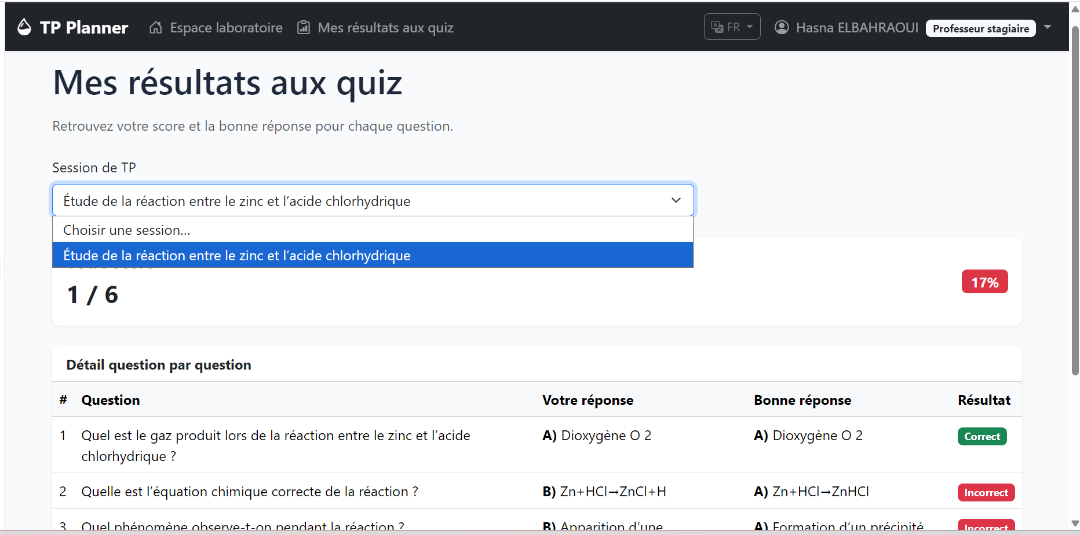
Figure 11 : Fichier /pages/quiz_results .php

13. Changement de langue

Rôle de la page
Page technique sans interface visible. Enregistre la langue choisie (français, anglais ou arabe) en session et cookie, puis renvoie l'utilisateur sur la page d'où il venait avec les textes traduits.
Qui y accède : Appelé par le sélecteur FR / EN / AR
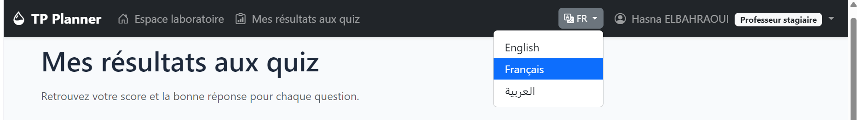
Figure 12: Fichier /pages/set_lang.php

14. Déconnexion

Rôle de la page
Ferme proprement la session utilisateur et redirige vers la page d'accueil publique. Garantit qu'aucune donnée personnelle ne reste accessible après quittage de l'application.
Qui y accède : Utilisateur connecté
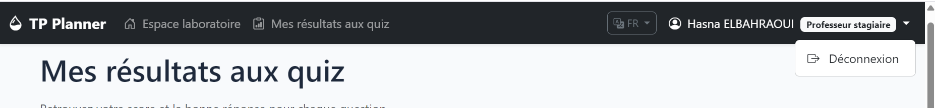
Figure 13: Fichier /pages/logout.php

